Краткосрочный план-конспект по физической культуре
7 «В» класс 2 четверть

III Когнитивные навыки и навыки по управлению телом посредством гимнастики |  | Школа: ОШ 2
Дата: 24.11.2024г |  | ФИО учителя: Шульгин С.П.
Класс: 7 «В» |  | Количество присутствующих: отсутствующих:
Тема урока |  | Разновидности упражнений на гимнастических снарядах
Цели обучения |  | 7.1.5.1 - уметь создавать и оценивать простые тактики, стратегии и композиционные идеи в ряде физических упражнений;
Цели урока |  | Соблюдать технику безопасности во время выполнения акробатических элементов. Создавать простые комбинации упражнений, влияющих на функциональные системы организма, способствующие развитию композиционных способностей.
Ход урока
Запланированные этапы урока | Деятельность учителя на уроке | Деятельность ученика | Оценивание | Ресурсы
Начало урока  (12 минут) | Построение  Приветствие.  Сообщение темы, цели урока.  Инструктаж по технике безопасности и соблюдение правил во время занятий на уроках гимнастики.  Строевые упражнения:  - повороты на месте;  - построение шеренга;  - построение колона;  - перестроение из одной шеренги в 2,3;  - перестроение из одной колоны в 2,3.  ОРУ в движении  ОРУ на месте | - Приветствуют учителя.  - Формируют тему урока, определяют цели урока.  -Учащиеся слушают учителя, задают вопросы.  -Выполняют задание под руководством учителя.  - Соблюдает технику безопасности; | Оценивание эмоционального состояния учащихся.  «Солнышко и тучка»  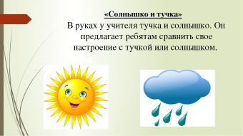 | Комплекс  № 9  (авторская работа)  Комплекс  № 11  (авторская работа)
Середина урока  (29 минут)  Конец урока  (4 минут) | Повторить с учащимися как правильно группироваться:  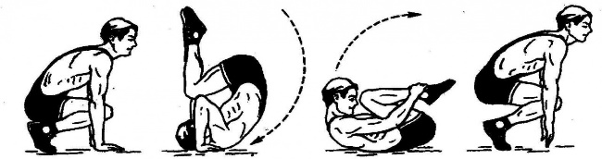  - кувырок вперед выполняется из упора присев: выпрямляя ноги, перенести вес тела на руки. Сгибая руки наклонить голову вперед; отталкиваясь двумя ногами, перевернуться через голову, коснуться лопатками опоры, сгруппироваться и перекатиться вперед до упора, присев.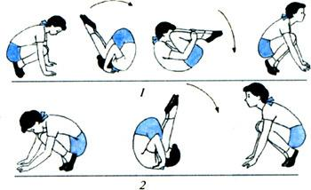  Подводящие упражнения:  - выполнение кувырка вперед;  - выполнение кувырка назад;  - выполнение кувырка вперед, назад;  – выполнение стойки на лопатках, полу-шпагат.  - (м.) Два кувырка в перёд один кувырок назад стойка на лопатках.  Кувырк вперед в стойку на лопатках; и комбинацию. Напоминаю технику выполнения: Из упора присев, разгибая ноги, согнуться в тазобедренных суставах и, наклоняя голову на грудь, опуститься на шею и лопатки. Далее, не отрывая носки от пола, подставляя руки под спину, поднять ноги в стойку на лопатках, перекатом вперед в группировке встать.  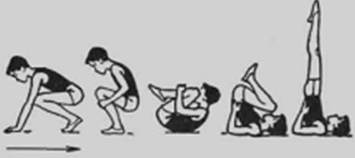  - (д.) Два кувырка в перёд один кувырок назад стойка полу–шпагат.  Техника выполнения: заканчивая кувырок назад, согнуть одну ногу к груди и, опираясь на руки, поставить ее на колено, другую ногу не сгибать и не опускать; выпрямиться, разогнуть руки в упоре стоя на колене. Опуская ногу и отодвигаясь, выпрямиться, скользя руками по полу, - полу-шпагат.  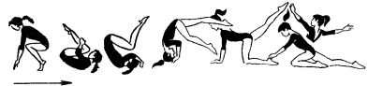  Выполнение элемента со страховкой.  Формулирует задание, обеспечивает мотивацию выполнения, осуществляет индивидуальный контроль при выполнении кувырков вперед, назад, стойки на лопатках.  Выполнение элемента со страховкой.  - (Д.) Ходьба в равновесии с заданием.  - (М.) Махом одной толчком другой подъём переворотом.  ОФП упражнения для развития гибкости  Подведение итогов  Отмечает учеников выполнявшие упражнение наиболее успешно.  Указывает на часто допускаемые ошибки.  Игра: «Ориентировка во времени».  Учащиеся про себя считают до 60 и делают шаг вперед.  Учитель задает домашнее задание:  - выполнить отжимание, пресс, подтягивание | - соблюдают технику безопасности;  - отвечают на вопросы  - критически оценивают себя и других  - делятся на группы  - развивает физические свойства;  - слушают наводящие вопросы учителя,  - выполняют задания учителя.  - самооценка готовности к выполнения задания  - образно воспринимают двигательное действие, выделяя более сложные элементы техники выполнения упражнения.  -определять контрольные точки для самооценки  -определяют критерии для оценки кувырка  -прогнозировать свою деятельность.  -слушают, выполняют упражнение  -договариваться о распределении функций и ролей совместной деятельности.  - измеряют пульс.  - оценивают свою работу на уроке.  - выполняют дом. задание. | «Звёздочки»  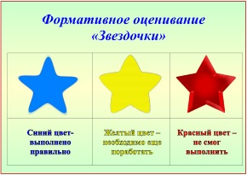  «Сэндвич похвалы»  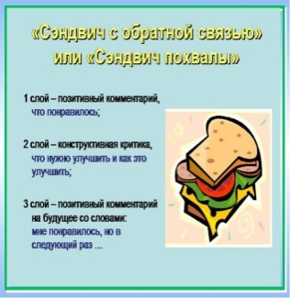  Рефлексия.  Что нового ты узнал на уроке?  Какие уже имеющиеся у тебя знания понадобились в решении задач на уроке?  Какие знания, полученные на уроке, понадобятся тебе в будущем?  Где ты применишь полученные знания? | Композиции  строевых упражнений:  https://www.  youtube.com/watch?  v=qxzlRo__-oQ  Строевые упражнения  - влево, вправо:  https://www.youtube.com/  watch?v=zG7H-25rlSk  Перестроение:  https://www.youtube. com/watch?v=0LGVnYo-Mwg  Свисток для учителя  Комплекс  № 21  (авторская работа)

